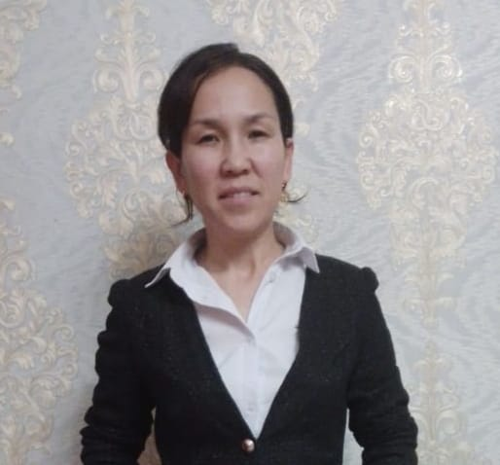

Тәрбиеші: Жаркынбекова Гульмира Куттыбаевна

Туған жылы: 11.04.1989ж

Санаты: жоқ

Жалпы өтілі: 5 ж

Педагогикалық еңбек өтілі: 5 ж

Білімі: жоғары

Оқу орны: Қазақстан инженерлі-педагогикалық халықтар достығы университеті

